3.2 QT Creator 安装
Qt Creator是Qt为应用程序开发人员提供的一个跨平台集成开发环境，可运行于Windows、Linux和MacOS操作系统。使用Qt Creator开发的应用程序可以部署到电脑、嵌入式、移动操作系统或Web浏览器。
在功能方面，Qt Creator 包括项目生成向导、高级的 C++ 代码编辑器、浏览文件及类的工具、集成了 Qt Designer、图形化的 GDB 调试前端，集成 qmake 构建工具等。
开发基于QT界面库的C/C++应用程序时，我们一般都用QT Creator来开发。因为QT界面库是跨平台的，所以如果要开发一套既支持Windows系统有支持Linux系统的桌面应用软件，一般会选择使用QT界面库，会使用QT Creator开发环境去开发。
Qt 官网有一个专门的资源下载网站，所有的开发环境和相关工具都可以从这里下载，具体地址是：
💡
https://download.qt.io/
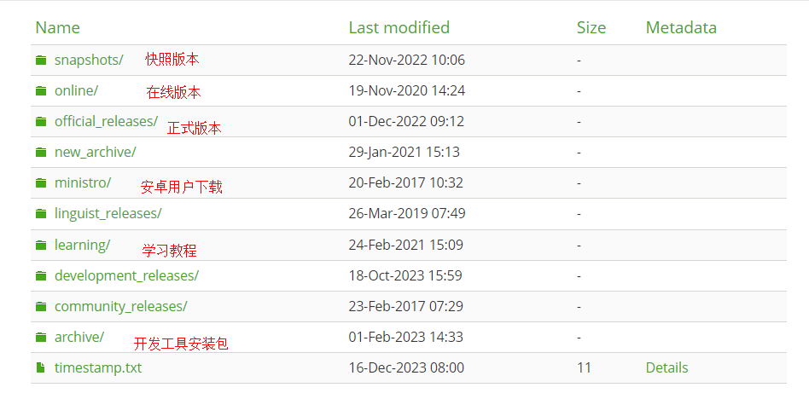
archive 和 official_releases 两个目录都有最新的 Qt 开发环境安装包，我们以 archive 目录里的内容为例来说明。点击进入 archive 目录，会看到四个子目录：
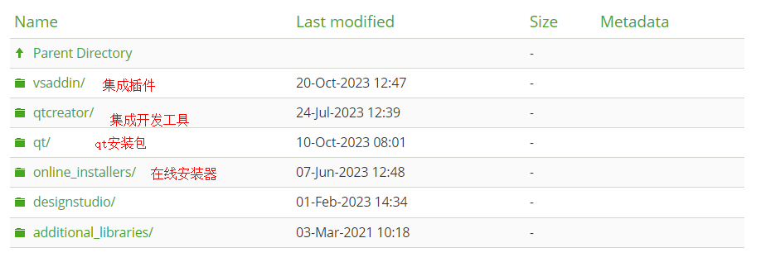
第二步：我们再进入 qt 子目录 ，看到如下列表：
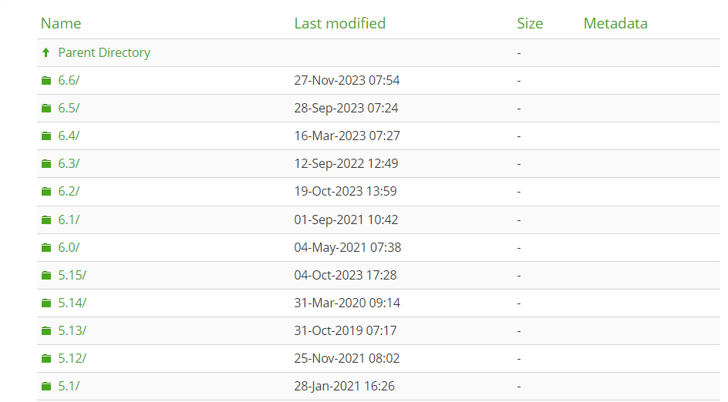
简单说明一下，这个 qt 目录包含了所有的 Qt 版本，从 1.0 到目前的 6.6。建议安装6.0或者以上版本
💡
如果选择了最新版本的QT，可能没有提供要下载的类似的的文件 qt-opensource-windows-x86-5.14.2.exe。如2020.8.16时，镜像中已经发布有5.15的目录，但是里面并没有这个.exe的安装文件。
原因在于从 Qt 5.15 开始，开源版本，无论是不是 LTS，不再提供编译后的独立安装包，只能在线安装。
在线安装文件下载地址：
http://download.qt.io/official_releases/online_installers/
国外镜像较慢，可以选择国内镜像：
https://mirrors.tuna.tsinghua.edu.cn/qt/official_releases/online_installers/
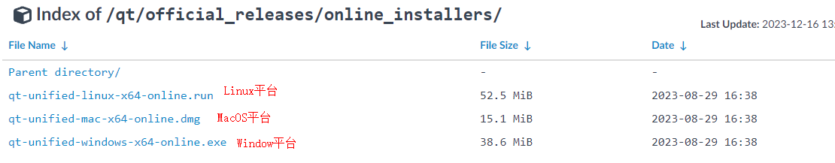
具体安装过程在这里就省略了，大家自己运行对应平台的程序一步步操作即可。

3.2.1 QT Creator账户注册
自Qt5.12以来，无论是在线安装还是离线安装，都需要拥有一个有效的Qt Account（该帐户可以访问Qt门户网站、论坛和Wiki）。如果安装前还没有，则需要提前注册一个。
注册Qt Account很简单，分两步操作即可完成：
登录Qt官网账户注册网站（https://login.qt.io/register），输入账户邮箱、账户密码（2次）、验证码后，点击【Create Qt Account】按钮，完成Qt Accout的创建。
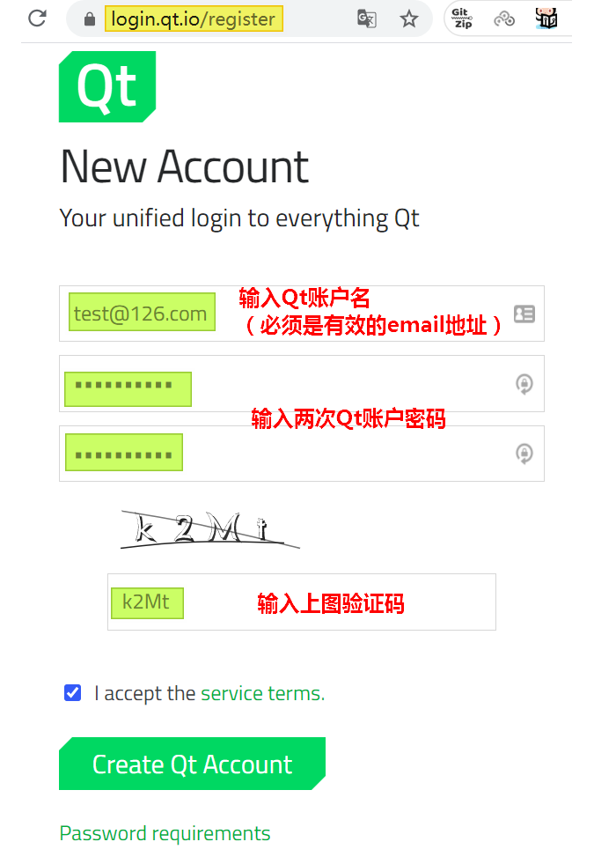
上一步创建Qt Account后，系统会向你提供的email地址（即Qt账户名）发送一封标题为“Qt Account email verification needed”的电子邮件，需要点击邮件中提供的验证链接网址进行验证确认。
确认成功后，就OK了。如果忘记验证或者验证失败，则会在登录Qt Account时会提示如下信息：
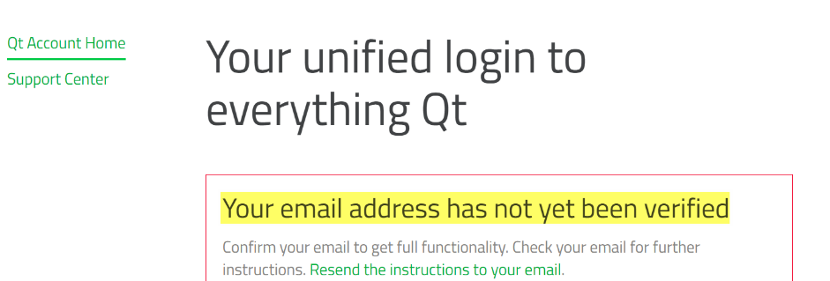

3.2.2 QT Creator 安装
从Qt官方资源下载网站或Qt国内镜像下载网站下载最新版本的二进制Qt在线安装器文件（如：qt-unified-windows-x86-4.0.1-online.exe）。
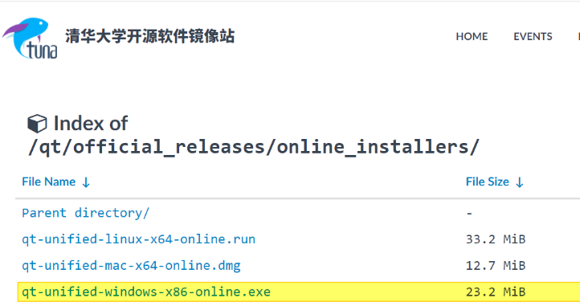
双击二进制的安装器文件，进入【Welcome】向导窗口，输入正确有效的Qt Account登录信息，点击【Next】按钮。
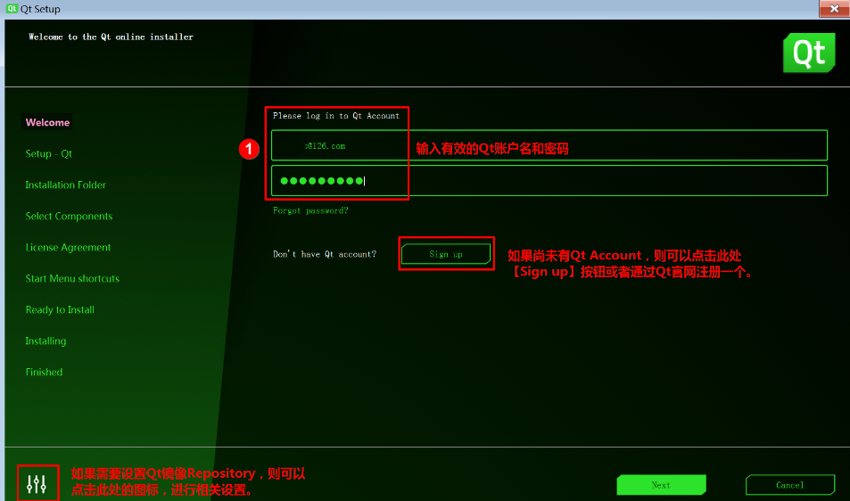
账户验证通过后进入【Open Source Obligations】向导窗口，勾选2个复选框，点击【Next】按钮。
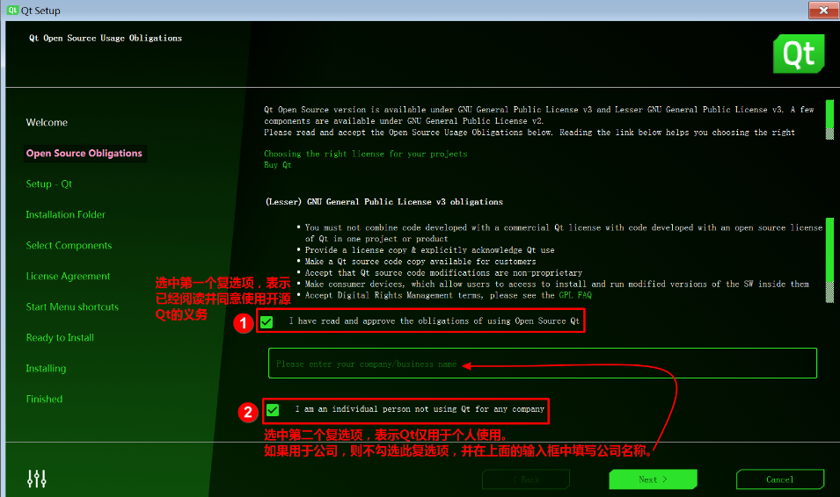
注1：勾选第一个复选项，表示已经阅读并同意使用开源Qt的义务；
注2：如果是个人使用，则勾选第二个复选框；
注3：如果是公司使用，则不勾选第二个复选项，但需要在上面的文本框内填写公司名称。
进入【Setup - Qt】向导窗口，点击【Next】按钮。
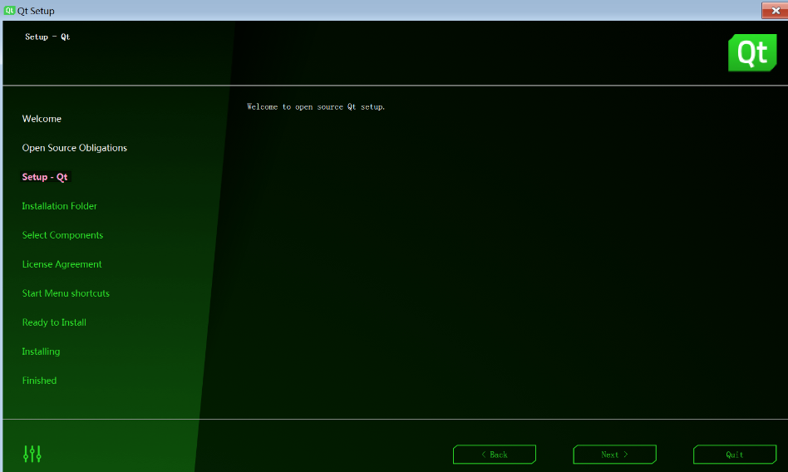
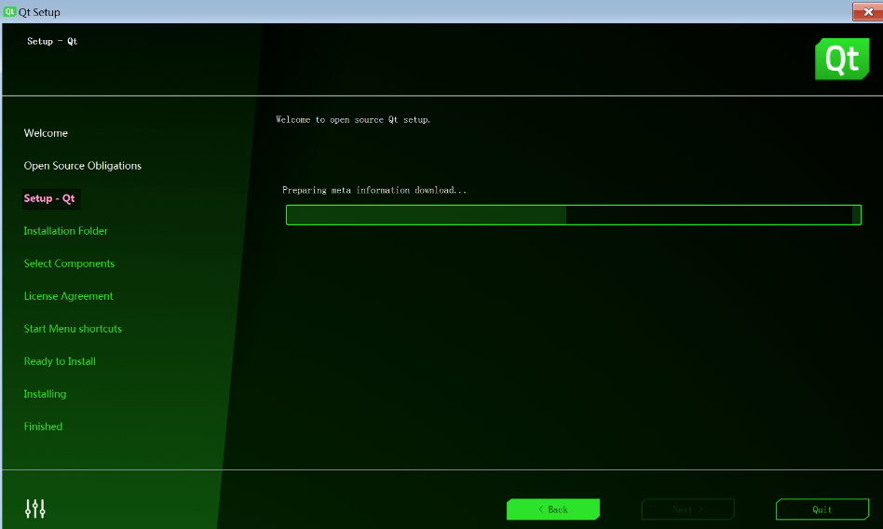

3.2.3 是否帮助改进Qt和Qt Creator
进入【Contribute to Qt Development】向导窗口，两个单选项任意选择一个即可，然后点击【Next】按钮。
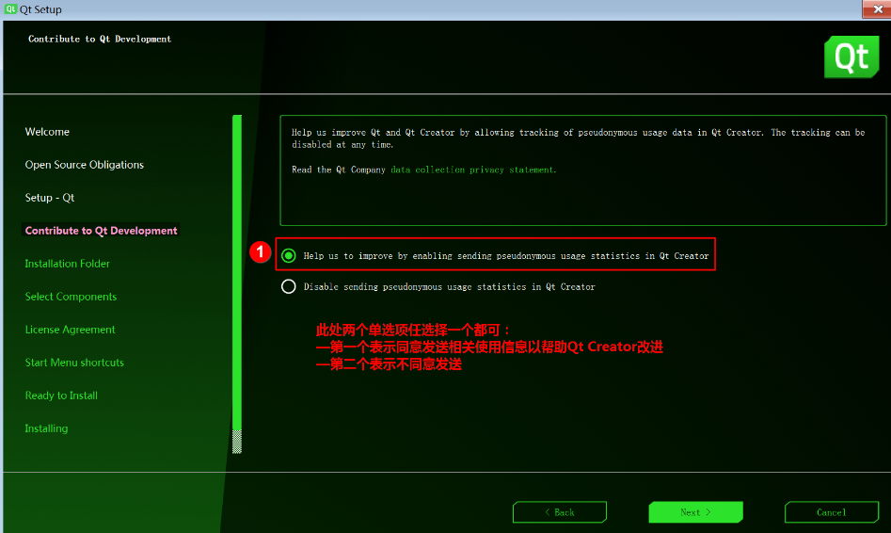

3.2.4 确定安装路径和选择安装方式
进入【Installation Folder】向导窗口，确定安装路径（如：C:\Develop\Qt）、安装方式（自定义安装），然后点击【Next】按钮。
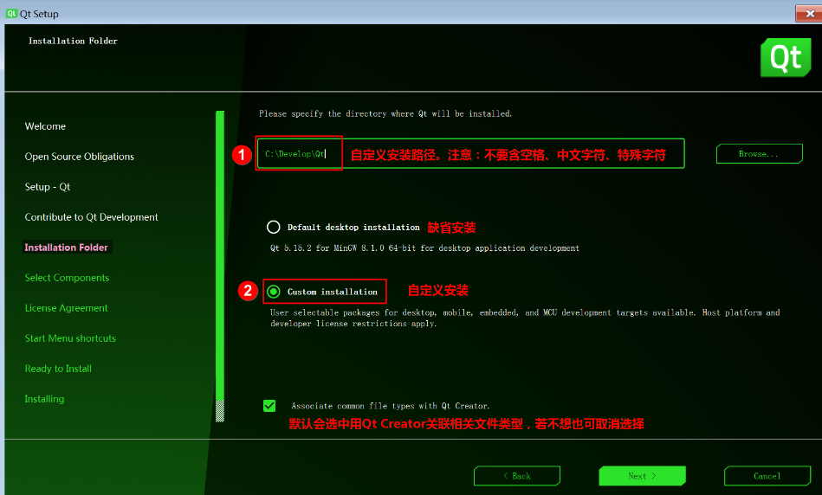

3.2.5 选择安装组件
进入【Select Components】向导窗口，然后在右侧根据实际需要选择安装相应组件，点击【Next】按钮。
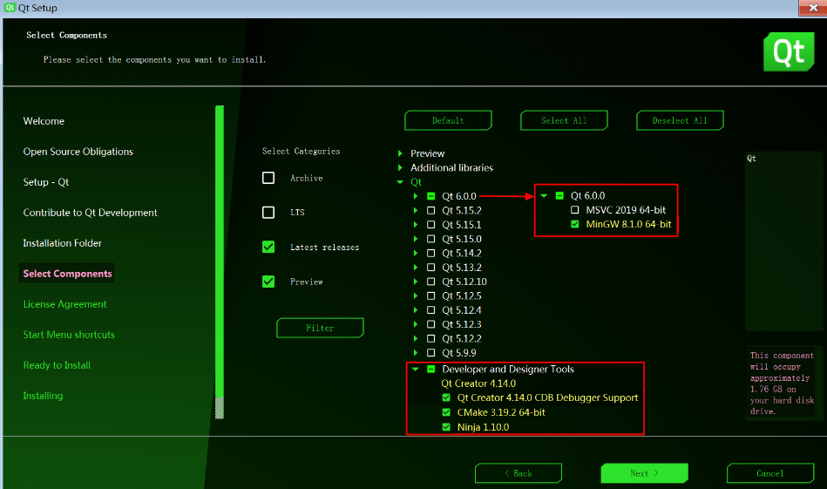
📌
注1： 本文为最基本安装，选择的组件参考如下:
- 在Qt 6.0.0下：
  - MinGW 8.1.0 64-bit：由64位MinGW（8.1.0版本）构建的Qt6.0.0库；
- 在Developer and Designer Tools下：
  - Qt Creator 4.14.0：Qt提供的集成开发环境，此组件无需选择会被缺省安装；
  - Qt Creator 4.14.0 CDB Debugger Support：Qt Creator的CDB调试支持组件；
  - CMake 3.19.2 64-bit：64位的CMake（3.19.2版本）编译器组件；
  - Ninja 1.10.0：一个小型构建系统。
注2：Qt 6.0.0下的MinGW 8.1.0 64-bit 与 MSVC 2019 64-bit 必须至少选择其一（如果选择MSVC 2019 64-bit，则系统必须已经安装了Visual Studio 2019）。本文选择了MinGW 8.1.0 64-bit。

3.2.6 阅读并同意遵守许可证协议
进入【License Agreement】向导窗口，选择上面的单选项（阅读并同意遵守许可证协议），点击【Next】按钮。
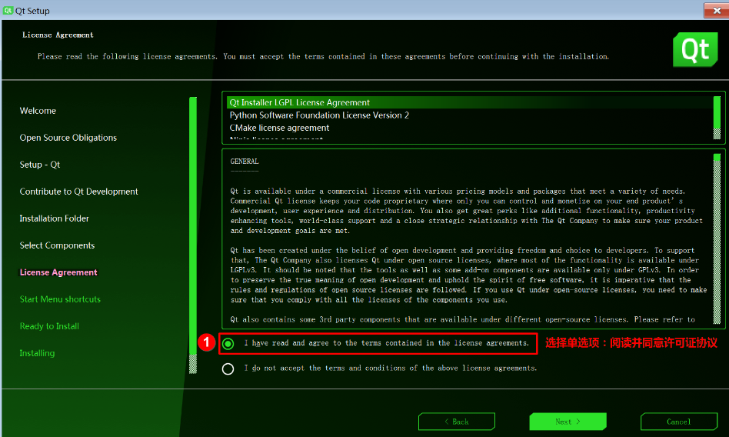

3.2.7 确定开始菜单程序快捷名称
进入【Start Menu shortcuts】向导窗口，确定本软件包在开始菜单快捷方式（如可设为：Qt 6.0），点击【Next】按钮。
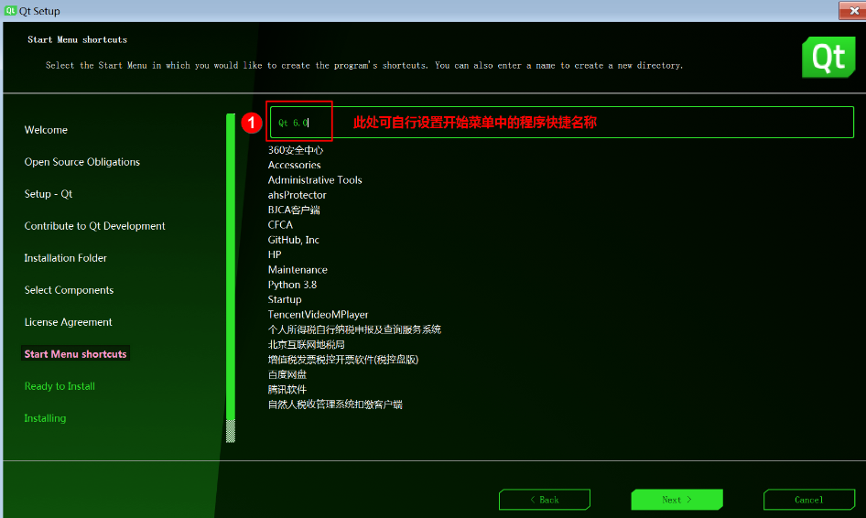

3.2.8 安装就绪
进入【Ready to install】向导窗口，提示安装准备已经就绪，会占用1.76GB硬盘空间，点击【Next】按钮。
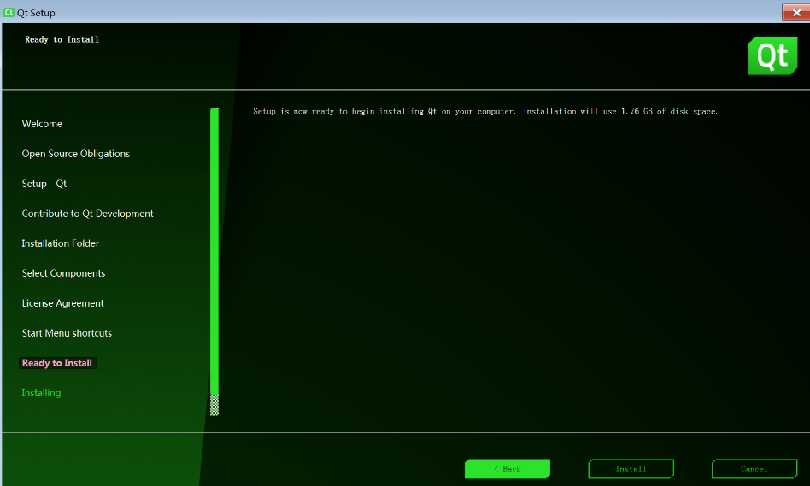

3.2.9 真正安装
- 进入【Installing】向导窗口，进入真正的安装环节，时间比较长，需耐心等待。
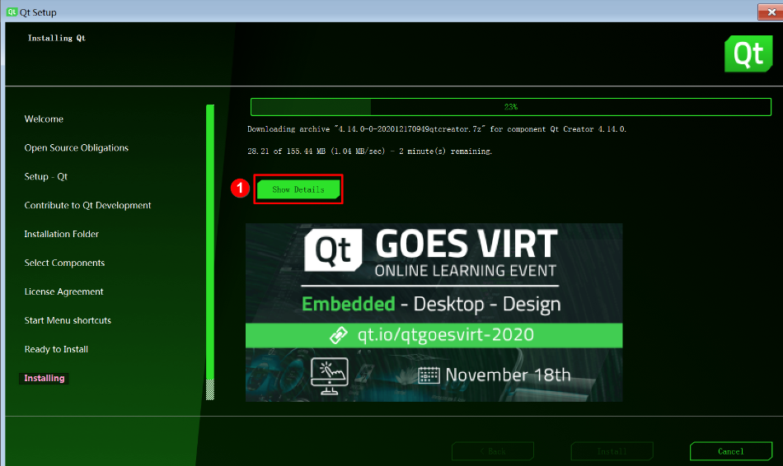
- （2）安装过程可以点击【Show Details】按钮查看安装进度中正在安装的文件信息。
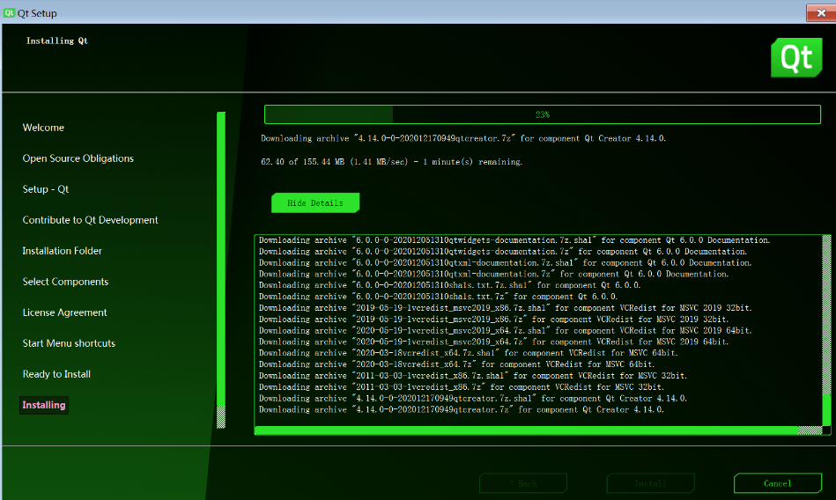
（3）等到安装完成，点击【Next】按钮。
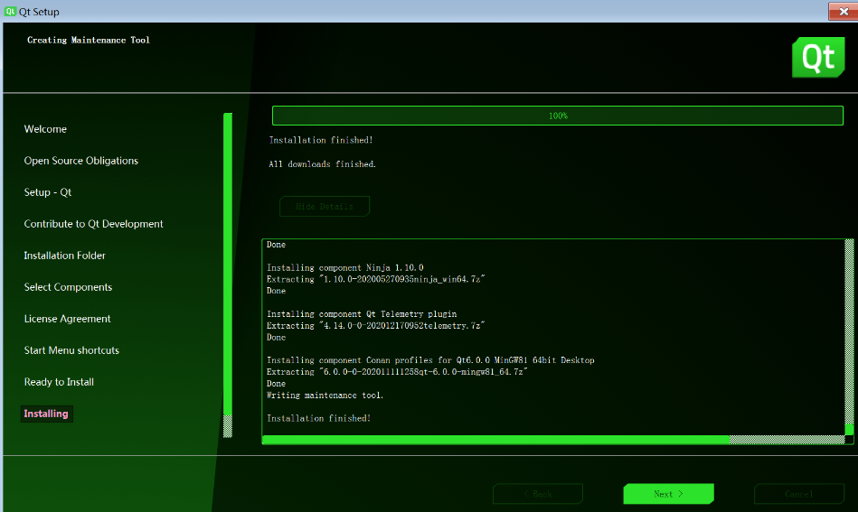
进入【Finshed】向导窗口，点击【Finish】按钮退出Qt安装向导。
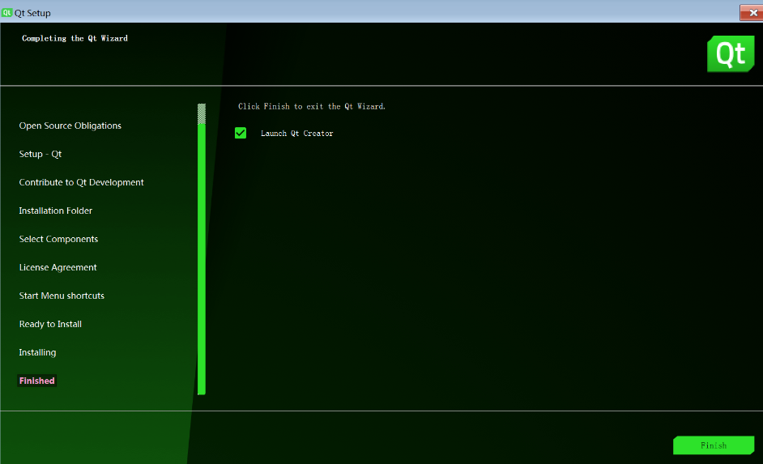

3.2.10 运行Qt Creator
因在【Finished】向导窗口中勾选了【launch Qt Creator】，故安装完成后会启动Qt Creator，下图为Qt Creator 4.14.0集成开发环境的主窗口。
